룩업 삭제
단계 1
전체 룩업 목록에서 삭제할 룩업을 선택합니다.
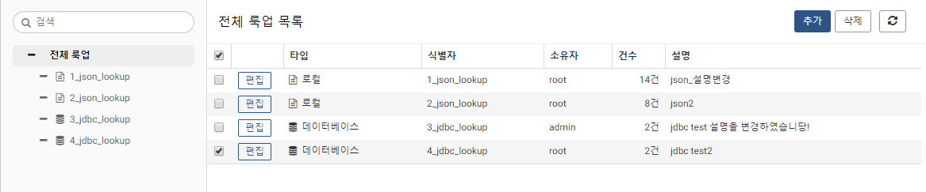
단계 2
삭제 버튼을 클릭합니다.
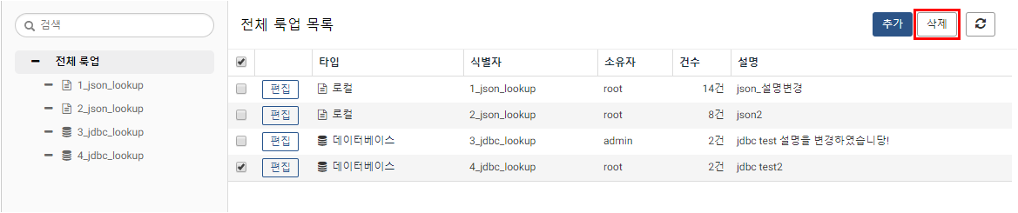
단계 3
삭제 대상 룩업을 확인한 후 삭제 버튼을 눌러 삭제합니다.
